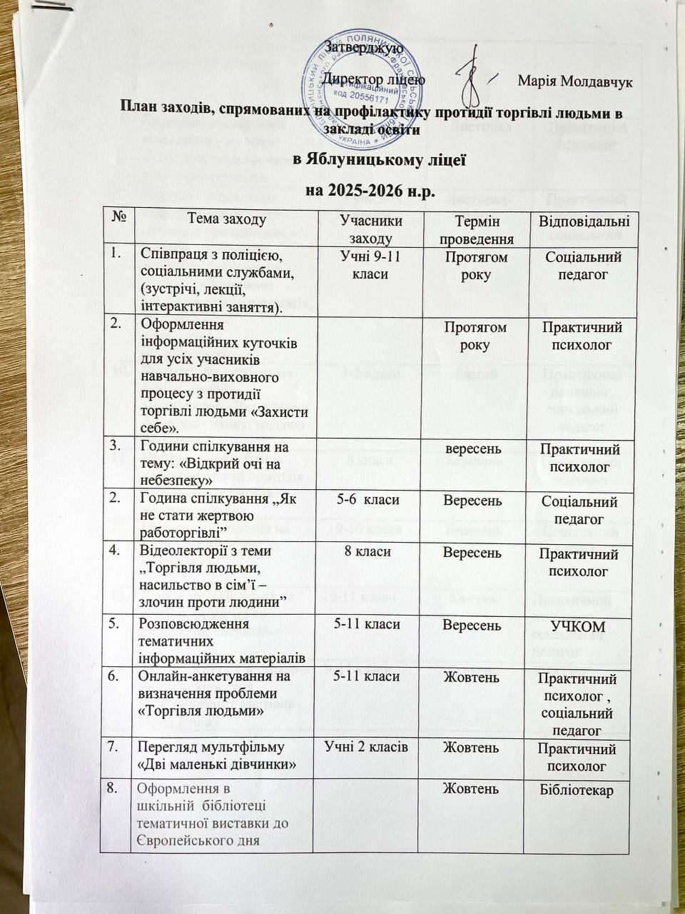
8. | Перегляд соціального відеоролику на тему: «Торгівля людьми через російську агресію». | вчителі | Листопад | Практичний психолог
9. | Перегляд соціальних відеороликів на тему: «Станція призначення – життя», «Зупинимо дитяче жебракування разом!», «Зупинимо торгівлю людьми разом!», «Розірви коло насильства», «Спровокувала». | Учні 5-11 класів | Листопад-січень | Практичний психолог, соціальний
10. | Діагностика здобувачів освіти онлайн-анкетування «Визначення факторів ризику, торгівлі людьми». | 1-2 класи | Лютий | Практичний психолог, соціальний педагог
11. | Профілактична бесіда «Запобігання та протидія насильству в умовах воєнного стану». | 8 класи | Березень | Практичний психолог
12. | Години спілкування на тему: «Відкрий очі на небезпеку» | 9-10 класи | Березень | Соціальний педагог
13. | Ділова гра «Подорож за кордон: безпечні та небезпечні ситуації». | 10-11 класи | Квітень | Практичний психолог, соціальний педагог
14. | Акція «Життя – не товар» (розповсюдження інформаційних листівок серед учнів). | 5- 11 класи | Травень | УЧКОМ

